Règlement 2023/2024
« Langues animales »

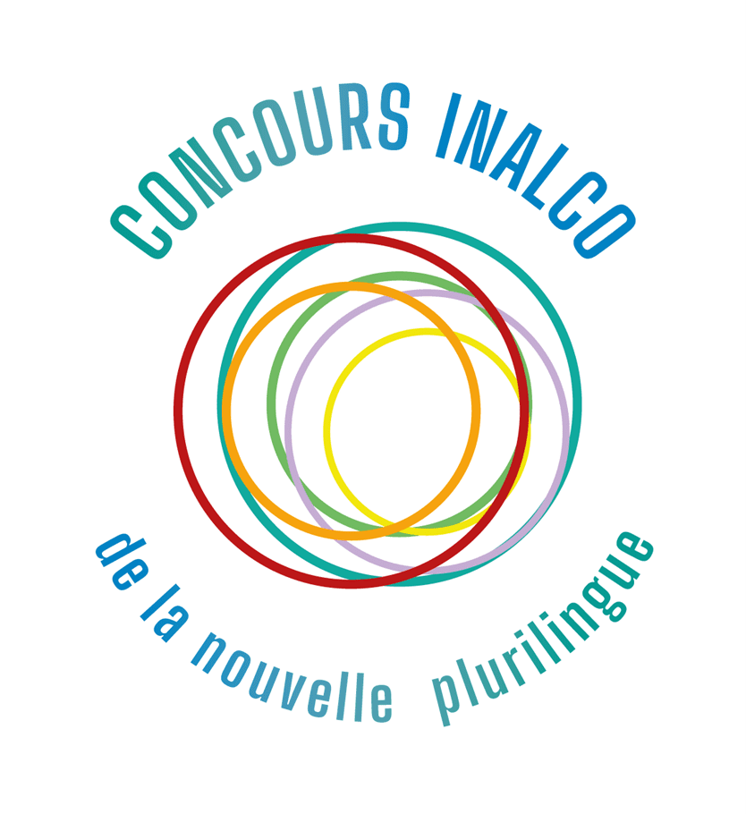

Préambule
Un ano màs und iam eccoti mit uns again
Pauvre et petit on the graves dos nossos amados édredon
E pure pionsly tapàudolos in their sleep
Dal pallio glorios das virgens und infants.
(« La neige », Valery Larbaud)

Peu d’écrivains poussent l’écriture plurilingue aussi loin que James Joyce, célèbre pour son sibyllin Finnegans Wake (1939), ou que Valery Larbaud dans son poème « La Neige » ; mais certains laissent leurs langues et celles du monde traverser leurs textes, comme Patrick Chamoiseau (Chemin-d’école, 1994) ! Et pourtant, cette fluidité entre les langues est forte d’une immense potentialité, certes poétique, mais aussi narrative, qui va bien au-delà du simple exotisme. Comment donner à lire ce dialogue des langues – qui est aussi celui de la vie quotidienne dans notre quotidien globalisé – dans un texte littéraire ? C’est cette tension entre le français et les autres langues, celles qui lui sont aux antipodes (telles que les langues orientales, africaines, océaniennes enseignées à l’Inalco) comme les plus proches, mais aussi entre le français dit « standard » ou « de référence » et ses variétés géographiques (joual, langues créoles, nouchi, marseillais, etc.) et sociales que nous vous proposons d’explorer dans le Concours Inalco de la nouvelle plurilingue autour du thème 2023/2024 : « Langues animales ».
Ce concours impose la contrainte linguistique suivante : employer au moins une autre langue ou une autre variété du français en plus du français dit « standard ».

Catégorie « création numérique »
Depuis 2021, le Concours intègre un Prix spécial « création numérique » pour des textes plurilingues numériques, jouant de la multimodalité qu’offrent les supports technologiques pour écrire entre les langues mais aussi les montrer, les faire entendre, les prolonger dans cet espace numérique. Ces œuvres peuvent être réalisées à plusieurs. Après un soutien en 2021 par le PERL, le prix est soutenu par l’InCIAM, d’Aix-Marseille Université.
Définition de la littérature numérique, selon Philippe Bootz : « toute forme narrative ou poétique qui utilise le dispositif informatique comme médium et met en œuvre une ou plusieurs propriétés spécifiques à ce médium ».

En raison de son ouverture au monde (plus d’une centaine de langues y sont enseignées, dont de nombreuses langues dites « rares » et minorées), aucun lieu ne se prête mieux que l’Inalco à accueillir un tel concours. L’inscription du concours dans le cadre du programme Langues en dialogue de l’OIF, promoteur d’une francophonie multilingue, conforte cette ouverture linguistique aux espaces francophones, où le français se décline sous des formes très variées, trop souvent invisibilisées ou minorées. C’est donc aussi ce plurilinguisme interne aux langues, langues dont le caractère homogène n’est que factice, que notre concours veut promouvoir, en particulier pour le français, dont le singulier masque la diversité.
C’est ce bruissement de la langue et des langues en francophonie, et dans l’espace francophone numérique, que ce concours souhaiterait faire entendre, à travers vos écrits !

Règlement 2023/2024
et conditions de participation

4e édition du Concours Inalco de la nouvelle plurilingue
Thème : « Langues animales »
Dépôt de la nouvelle en ligne jusqu’au 18 mars 2024 inclus

ARTICLE 1 – participant.e.s
Ce concours organisé par les Éditions Tangentielles, avec le soutien de l’Inalco et de l’Inciam, est ouvert à l’ensemble étudiant.es francophones du monde (sans limite d’âge), inscrit.e.s dans un établissement universitaire pour l’année académique 2023-2024 en France, en francophonie ou ailleurs.
ARTICLE 1bis – frais de participation
Le concours est gratuit.
ARTICLE 2 – thème et contrainte d’écriture
Le thème proposé pour l’année universitaire 2023/2024 est : LANGUES ANIMALES.
En savoir plus sur le thème - Langues animales
Le thème 2023/2024 vise à aborder le plurilinguisme en considérant le langage dans une extension plus large que limitée aux seuls êtres humains, en s’ouvrant à d’autres imaginaires. À moins que l’expression ne soit à prendre dans un sens métaphorique ? À vous de vous saisir de ce thème, à votre guise !
Le texte devra être écrit en français mais faire nécessairement intervenir, même ponctuellement, une autre langue que le français standard. Les langues fabriquées et inventées sont autorisées, de même que les langues prises dans leur continuum (langues en cours d’apprentissage ou d’acquisition ; interlangue ; etc.).
Exemples de variétés du français admises (liste non exhaustive) : suisse romand, langues créoles à base lexicale française, joual, marseillais, nouchi, acadien, argot, verlan…
ARTICLE 3 – Catégorie « Nouvelles »
Le terme générique « nouvelle » doit être compris dans une acception large, comme œuvre possédant une dimension narrative. Mais des œuvres empruntant à différents genres seront admises.
La nouvelle doit faire entre 5 000 et 15 000 caractères, espace compris (le nombre de caractères ou de signes d’un fichier au format Word est consultable en cliquant dans le menu sur l’onglet Outils puis Statistique). Une marge de +/- 20 % est admise.
Les nouvelles doivent être écrites principalement en français et lisible pour un lecteur francophone, qui ne maîtrisera très probablement pas la ou les autres langues ou variétés employées.
Seules les œuvres originales, non publiées, sont acceptées. Du seul fait de leur participation, les auteur.e.s garantissent les organisateurs et les membres du jury contre tout recours éventuel de tiers en ce qui concerne l’originalité des œuvres présentées.
Les œuvres écrites en collaboration ne sont pas admises pour cette catégorie.
Un texte déjà soumis lors d’une édition précédente ne peut pas à nouveau être proposé.
ARTICLE 3bis – Catégorie « Écriture numérique »
Depuis 2021, un Prix spécial sera accordé pour une création de littérature numérique plurilingue, la littérature numérique étant définie comme « toute forme narrative ou poétique qui utilise le dispositif informatique comme médium et met en œuvre une ou plusieurs propriétés spécifiques à ce médium » et qui « me[t] en tension littérarité et spécificités du support numérique ».
Le format est donc très ouvert (littérature hypertextuelle, nouvelle sur Twitter, texte collaboratif, application, etc.) mais l’expérience de « lecture et de navigation » ne doit pas excéder une trentaine de minutes.
Voir la création numérique primée en 2021 : Silence, par Ed Snowcrash : https://tuundra.itch.io/silence , et en 2022 Les Évaporés, par Ed Snowcrash : https://evapores.fr/
Pour ce Prix spécial « Écriture numérique », des œuvres collectives sont autorisées.

ARTICLE 4 – dépôt et format des candidatures
Les nouvelles ou œuvres seront à déposer en ligne ainsi qu’un justificatif étudiant sur un espace dédié : le lien et les modalités sont indiqués sur le site du concours : https://concoursdelanouvelleplurilingue.com/
- Les nouvelles au format PDF devront respecter le format de la fiche modèle ci-après et comprendre :
- un titre ;
- l’indication du nombre de caractères espace compris ;
- la liste des langues/variétés du français employées.

● Le fichier de la nouvelle devra être nommé par son seul titre.
Ex. : Petitjoueur.pdf

● Être ANONYME : votre nom ne doit donc pas apparaître dans le fichier mais uniquement dans le formulaire.

● Des illustrations sont autorisées à condition qu’il s’agisse de créations originales : elles pourraient cependant ne pas être incluses dans la publication (publication en noir et blanc uniquement).

Le non-respect de ces dispositions pourra entraîner l’élimination des candidat.e.s.
Une seule œuvre, originale, par participant.e et par catégorie sera acceptée.
Les participant.e.s et les lauréat.e.s à des éditions antérieures sont autorisé.e.s à participer à nouveau.
ARTICLE 7 – jury
Le jury, composé de personnalités extérieures, de personnels enseignants-chercheurs et administratifs, ainsi que d’étudiant.e.s de l’Inalco, est constitué par le comité d’organisation du Concours de la nouvelle plurilingue. Un premier jury sélectionne les meilleurs textes pour le concours en deux tours ; le second jury, composé entre autres du ou des parrains écrivains et de personnalités du monde du livre ou des médias, de représentants de l’Inalco et de l’éditeur des Éditions Tangentielles, choisit les trois lauréat.e.s du palmarès.
Le jury est souverain et statue sans recours.
ARTICLE 8 – prix
Les prix suivants seront décernés :
● 1er prix, chèque CULTURE d’un montant de 500 €
● 2e prix, chèque CULTURE d’un montant de 200 €
● 3e prix, chèque CULTURE d’un montant de 100 €
*
● Prix spécial « Écriture numérique », chèque culture d’un montant de 400 €
*
Un coup de cœur du Grand jury est possible, à dimension simplement honorifique, et sans récompense d’ordre financière.
*
Pour les meilleures nouvelles (nombre à déterminer par le second jury) : atelier d’écriture en présentiel ou en distanciel autour de la nouvelle déposée, animé par l’un des parrains du Concours ou par un.e autre intervenant.e spécialiste de l’écriture ; publication aux Éditions Tangentielles, avec accompagnement éditorial pour publication (possibilité d’une publication commune avec l’édition suivante du concours).
*
Prix spécial « Écriture numérique » : promotion et diffusion dans l’ouvrage de Tangentielles sous forme de QR Code dans l’ouvrage et en ligne ainsi que lors des différents événements liés au Concours.
ARTICLE 9 – publication
Les candidats et les candidates, ci-après nommés « auteurs » et « autrices », accordent à l’Inalco et aux Éditions Tangentielles le droit de reproduire, de publier et d’exploiter à titre gracieux tout ou partie du texte en tous pays et sur tous supports, papier (livre, journal, plaquette, revue...) et numérique (site, réseaux sociaux, plateforme pédagogique...), quelle qu’en soit la nature, actuels ou futurs, par tous procédés. Ils leur accordent également le droit de valoriser leur production en l'adaptant sur scène sous forme de performance, de lecture mise en espace lors des événements organisés en lien avec le Concours, ainsi que le droit d'en faire la promotion (document audiovisuel, support radiophonique, podcast...) ou une exploitation pédagogique ou scientifique, sans qu’il puisse être exigé de droits de la part des auteurs et autrices.
Les auteurs et autrices primés conservent néanmoins le droit de republier ensuite leur œuvre par ailleurs, ainsi que leur droit moral sur celle-ci, à condition de mentionner la récompense obtenue lors du Concours Inalco de la nouvelle plurilingue sous la forme suivante : « Nouvelle/œuvre récompensée par le Concours Inalco de la nouvelle plurilingue 20.. », et en ajoutant le logo du Concours.
Article 10 – obligation des participants

Le candidat ou la candidate garantit que sa production sera entièrement originale et ne contiendra aucun emprunt à une autre œuvre, de quelque nature que ce soit, susceptible d’engager la responsabilité de l’Inalco. Il ou elle certifie également que sa production ne contiendra aucun élément :
- à caractère raciste, sexiste, homophobe ;
- à caractère diffamatoire, injurieux, calomnieux à l’égard de tiers, personnes physiques ou morales ;
- constituant une contrefaçon d’un droit de propriété intellectuelle ;
- contraire à la réglementation ;
- de nature à porter atteinte au droit à l’image ou au respect de la vie privée.
ARTICLE 11 – calendrier

18 MARS 2024 – 23h59 (heure de Paris) : Dépôt de la nouvelle ou de l’œuvre numérique en ligne

16 MAI 2024 : Annonce des résultats et remise des prix à Paris (Inalco, Paris)

ARTICLE 12 – utilisation des données à des fins didactique et de recherche
Ce concours, qui vise à promouvoir le plurilinguisme dans la création littérature et dans l’enseignement-apprentissage du français et des langues, s’adosse à des recherches scientifiques. Vos écrits seront utilisés de manière anonyme.
Vous restez cependant libre de refuser que vos données soient utilisées à ces fins de recherche, sans conséquence aucune sur votre participation. Dans ce cas, merci de nous en faire une demande explicite par courriel à contact@concoursdelanouvelleplurilingue.com.
ARTICLE 13 – acceptation du règlement
La participation au concours implique l’acceptation du présent règlement.
Conformément à la loi « Informatique et Libertés », vous disposez par rapport aux informations collectées vous concernant, d’un droit d’accès et de rectification.
Si vous souhaitez exercer ces droits et/ou obtenir toute information complémentaire sur le concours vous concernant, veuillez vous adresser à contact@concoursdelanouvelleplurilingue.com.

Concours soutenu par :
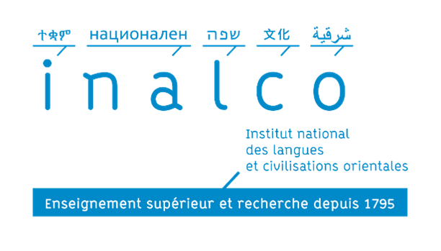

Bootz, Philippe. (2006). « Qu’est-ce que la littérature numérique ? », [archive], sur www.olats.org.
Bouchardon, Serge. « La valeur heuristique de la littérature numérique » [archive], sur www.costech.utc.fr.

